Hướng dẫn tải dataset

- Anh chị truy cập vào Kaggel rồi nhấn nút Download màu đen bên phải màn hình
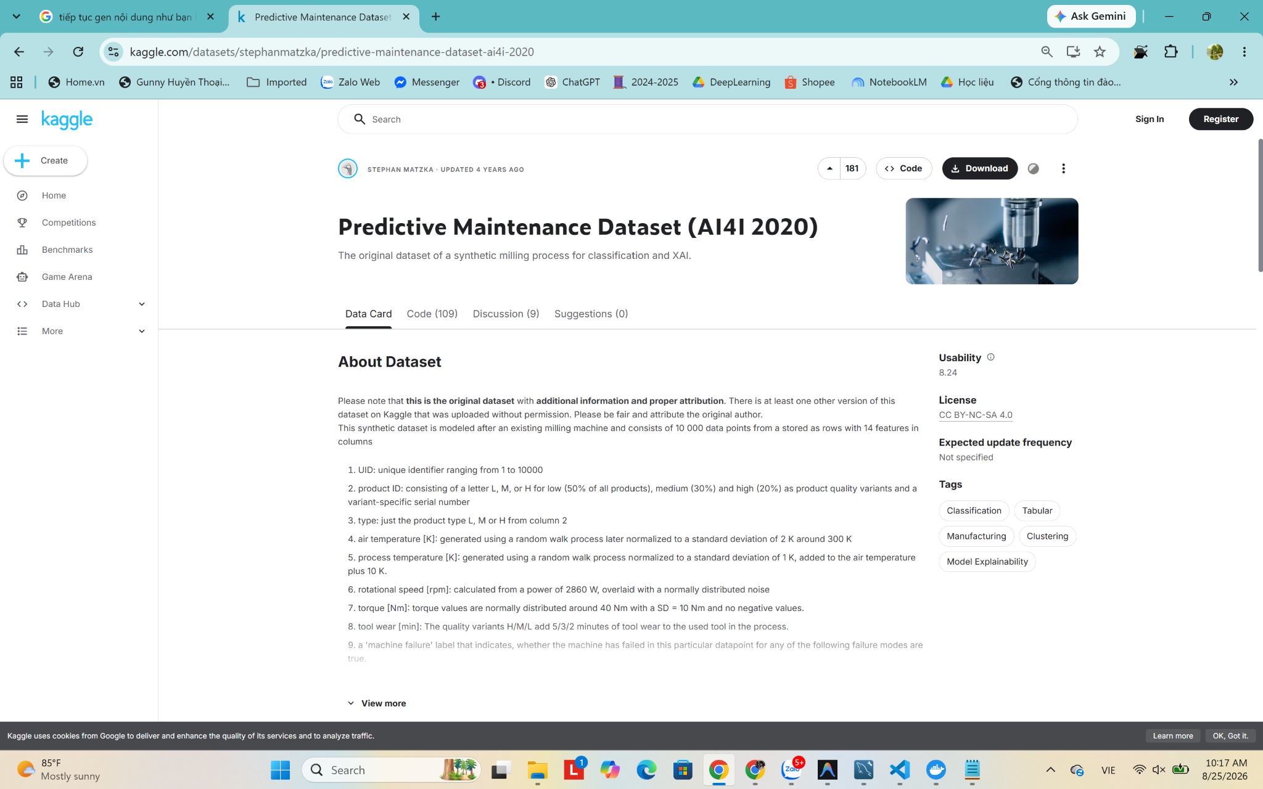
- Chọn download zip
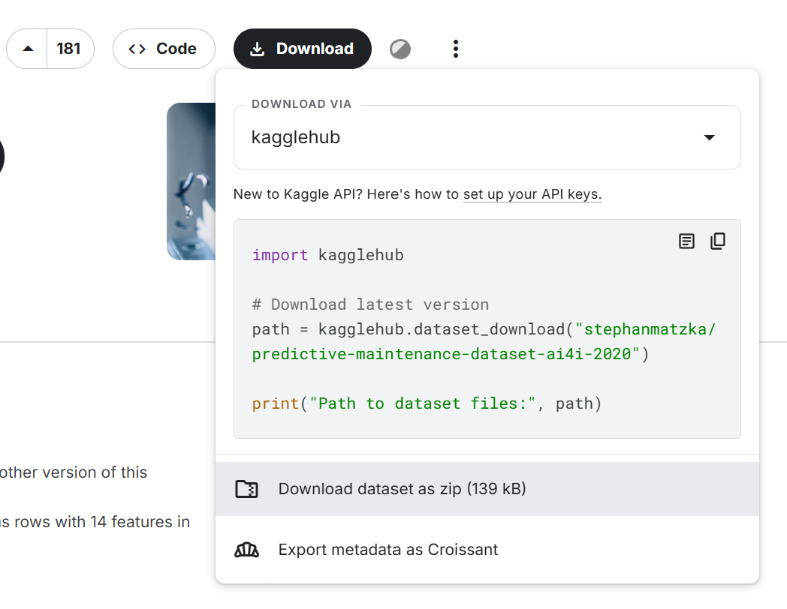

- Giải nén file zip vừa tải về
- Tạo 1 folder data bên trong folder Thực hành của anh chị trên Antigravity (ví dụ như của em ở ảnh dưới)
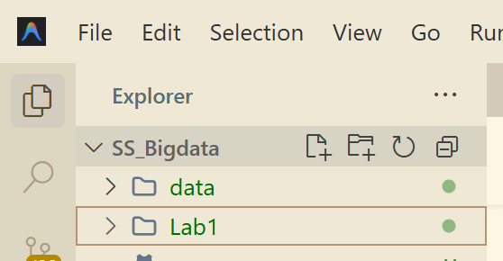
- Di chuyển file ai4i2020.csv vừa giải nén ở trên vào trong folder Data
